Clase #15
- Verificando ping.
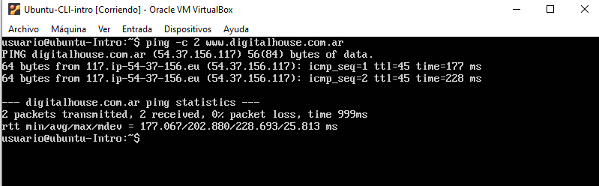
- Usuario root
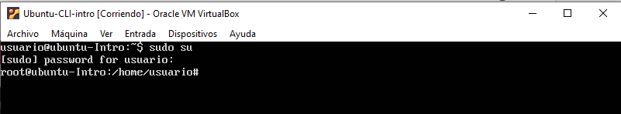
- Instalando git
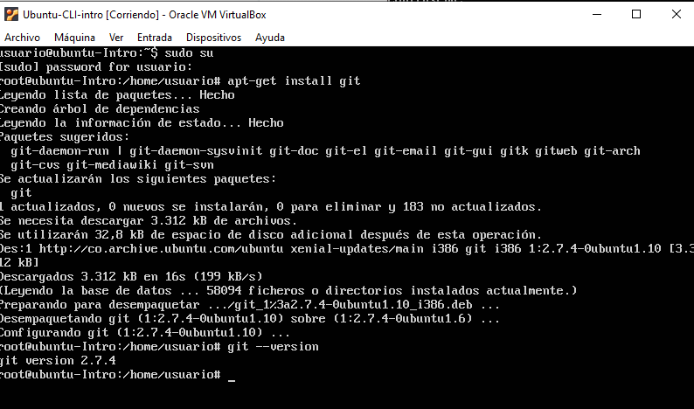

¿Por qué un lenguaje de programación sólo puede utilizarse en algunos sistemas operativos y en otros no?

Respuesta: La mayoría de lenguajes de programación pueden utilizarse en varios sistemas operativos, sin embargo, hay sistemas operativos que son exclusivos o privativos los entornos en donde se ejecutan, un ejemplo sería que el lenguaje solo se puede ejecutar sobre ese sistema operativo privativo (ios).

¿Qué tipo de máquina virtual es virtualBox?

Respuesta: VirtualBox es una aplicación que sirve para hacer máquinas virtuales con instalaciones de sistemas operativos, si se tiene un ordenador con Windows, GNU/Linux o incluso macOS, se puede crear una máquina virtual con cualquier otro sistema operativo para utilizarlo dentro del que se esté usando. Es decir, sirve para crear máquinas virtuales de tipo sistema

Si tengo más de una máquina virtual instalada, y una se rompe, ¿esto afecta a las demás? ¿por qué?

Respuesta: No, porque las máquinas virtuales proporcionan un entorno aislado del resto del sistema, de manera que todo lo que se ejecute dentro de una máquina virtual no afectará las otras cosas que se ejecute en el hardware host.

